cual es mi ip publica

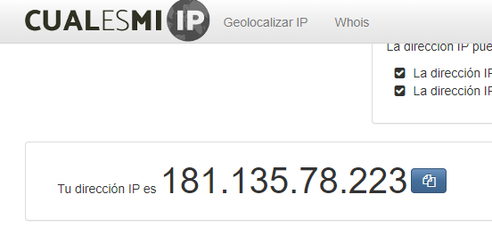

En Opera con **VPN activada** debemos consultar nuestra ip y consultar su geolocalización (podemos hacerlo desde la página cual es mi IP) y anotar

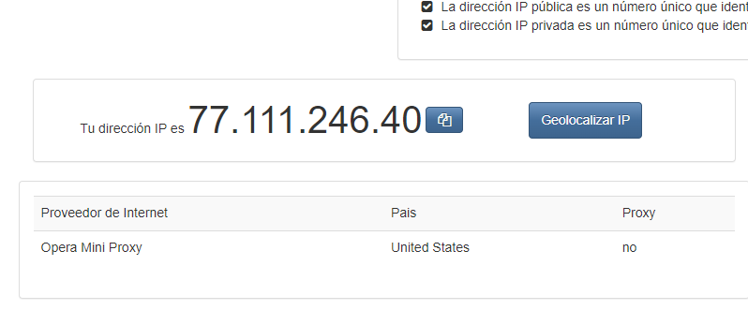

Con Tor y su red activada, debemos consultar nuestra ip y consultar la localización de la misma.

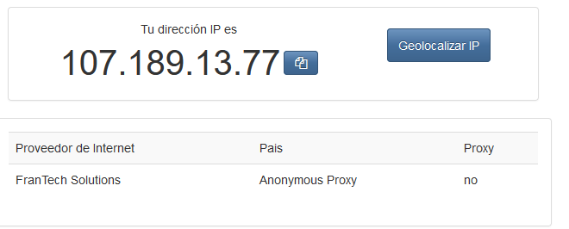

localizar

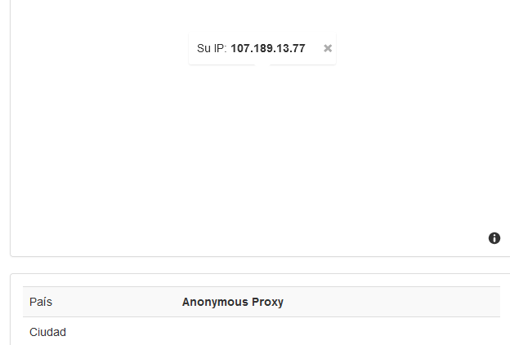

¿Las ip públicas son las mismas? ¿por qué?

R:// No, no son las mismas. Porque la función de los programas es de enmascarar nuestra propia dirección ip por otra. Tor nos da anonimato en la red y Opera nos hace ver que estamos conectados desde otro sitio.

Sin utilizar la VPN puedes ver el siguiente [video](https://www.youtube.com/watch?v=6_kh4RsBjbI&ab_channel=ZiggoSport)? Ahora activala e intenta verlo, ¿que es lo que sucedió?¿Por qué?

R:// No, no pudimos ver el video. Lo que sucedió fue que el video aparece como bloqueado en nuestro país porque el dueño del video o la pagina asi lo decidio. La VPN nos permitió acceder al video porque para la pagina estamos en un país permitido. Por proxy no dejo

Utilizando Tor ¿pudimos localizar la IP ?

R:// No. No pudimos localizar la IP. La función de la geolocalización de IP no funciona con Tor ya que esta al volvernos anónimos en internet no nos deja rastrear tan fácilmente. De hecho, no comparte ningún tipo de dato de la localización.

En Opera **sin VPN** debemos consultar nuestra velocidad de subida, bajada y el ping, anotar estos valores.

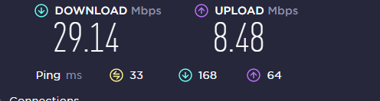

En Opera con **VPN activada** debemos consular nuestra velocidad de subida, bajada y el ping, anotando estos valores.

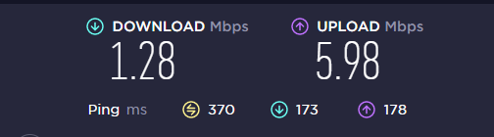

Con **Tor y su red activada**, debemos consultar nuestra velocidad de subida, bajada y el ping, anotando estos valores.



Las velocidades en los test son diferentes? ¿Por qué crees que sucede esto?

¿Que significa el valor del ping?

El valor del ping, ¿varia entre las diferentes opciones? ¿Por qué?